# "I believe I can fly" – Studienarbeit

Schnellstart-Anleitung, DHBW Karlsruhe 2021

### Grundlegendes

* User: informatik
* Passwort: Student
* Dateien: Ausführbare Demo in ***/home/informatik/Desktop***, Source Code in ***/home/informatik/Desktop/Strand-I-believe-I-can-fly-Studien3/catkin/src***

### Demos (Desktop)

1. ***„Link to launch_openPose_Demo.sh“***
   * Reine Personenerkennung mit OpenPose
   * Kann zum Testen genutzt werden, ob Person komplett im Bild ist
   * Starten: Doppelklick -> Run in Terminal
2. ***„Link to launch_IBelieveICanFly_Demo.sh***
   * Vollfunktionsfähiger Simulator inkl. Personen-Erkennung, Gestensteuerung und Anzeige der Person inkl. Skelett
   * Starten: siehe Kapitel Simulator -> Start-Prozedur

### Simulator

#### Start-Prozedur

1. Rechtsklick auf Desktop -> Open Terminal
2. Befehl ***cd Desktop*** eingeben und bestätigen
3. Befehl **./'Link to launch_IBelieveICanFly_Demo.sh'** eingeben und anschließend bestätigen
4. Mit ***Alt + Tab*** zu Webcam-Bild wechseln und an richtige Stellen ziehen

#### Kalibrierungs-Prozedur

1. Person mit gutem Abstand vom Laptop aufstellen (ca. 2m), sodass die Person vollständig im Kamera-Bild zu sehen ist (auch mit ausgestreckten Armen!)
2. ***Position halten*** (siehe Steuerung) Position für 3 Sekunden einnehmen
3. Erfolgreiche Kalibrierung wird von Nachricht in der linken oberen Ecke bestätigt.
4. Wird die Kalibrierung unterbrochen (weitere Person im Bild, Position gewechselt, …) wird der Timer wieder auf 0 Sekunden zurückgesetzt. Fehler werden in der oberen linken Ecke angezeigt.

#### Tastenkombinationen

* Zurücksetzen der Position der Drohne: ***Backspace*** (Vorher **Fokus in** **Simulator** setzen!)
* Zurücksetzen der Kalibrierung und Drohnenposition: ***R*** (Vorher **Fokus in** **Webcam-Bild** setzen!), besonders praktisch wenn neue Besucher fliegen wollen und man den Simulator nicht neustarten möchte
* Simulator beenden: Zu offener Konsole mit ***Alt + Tab*** wechseln und mit ***Crtl + C*** beenden (Unter gewissen Umständen kann dies mehrere Sekunden dauern, Prozess wird dann automatisch beendet)

### Steuerung

Die Steuerung erfolgt ausschließlich über die Bewegung der Arme. Der Oberkörper sollte mittig im Kamerabild zu sehen sein und sich nicht in großen Maßen bewegen. Die im Bild zu sehende mittigste Person wird für die Steuerung bevorzugt.

* Position halten: Beide Arme seitlich im 90° Winkel abstrecken (T-Position)
* Vorwärts: Beide Arme nach vorne strecken
* Linke Drehung: Linken Arm nach unten ausstrecken, rechten Arm nach oben strecken. Winkel der Geraden von Hand zu Hand bestimmt die Stärke der Drehung.
* Rechte Drehung: Rechten Arm nach unten strecken, linken Arm nach oben strecken. Winkel der Geraden von Hand zu Hand bestimmt die Stärke der Drehung.
* Hoch: Beide Arme gerade nach oben strecken
* Runter: Beide Arme nach unten strecken (Sollte der Befehl nicht erkannt werden, Arme leicht seitlich vom Körper abstrecken)
* Viele Befehle können miteinander kombiniert werden (z.B. Vorwärts und Links-Drehung), dazu beide Bewegungen kombinieren (für das genannte Beispiel beide Arme vor, linken Arm etwas nach unten und rechten Arm etwas nach oben)

### Hinweise

* Die Videobrille ist vollgeladen, die maximale Akkulaufzeit ist aber unbekannt. Die Brille kann über Micro-USB geladen werden. Am besten solange wieder ausschalten, wenn sie niemand benutzt.
* Die Videobrille wird über Mini-HDMI angeschlossen, welches über einen Adapter per HDMI mit dem Laptop verbunden wird.
* Die Videobrille per langes Drücken auf den An-/Ausschalter anmachen bzw. ausmachen.
* Sollte etwas im Allgemeinen nicht funktionieren, bitte den Simulator neustarten (siehe Kapitel Simulator -> Tastenkombinationen).
* Die Taskleiste ist standardmäßig versteckt und wird erst beim Hovern angezeigt. Sie befindet sich auf der linken Seite des Desktop-Randes.

### Gesten

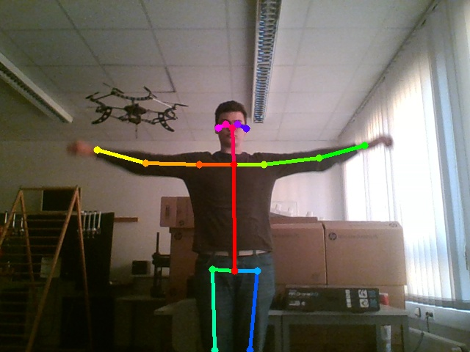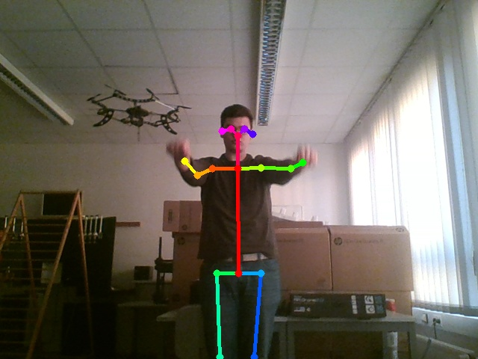

Position halten & Kalibrierung Vorwärts

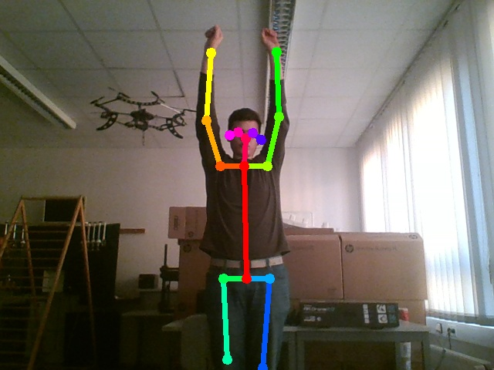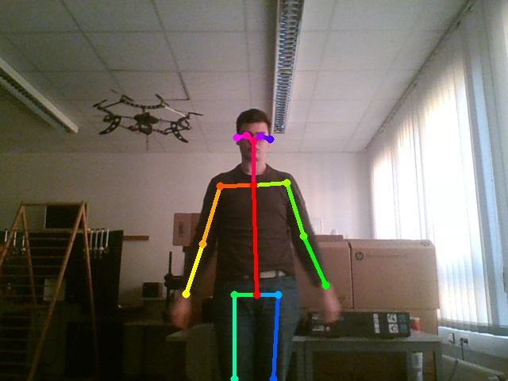

Hoch Runter

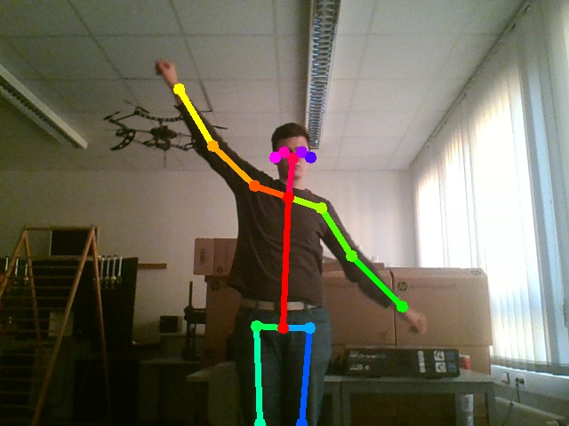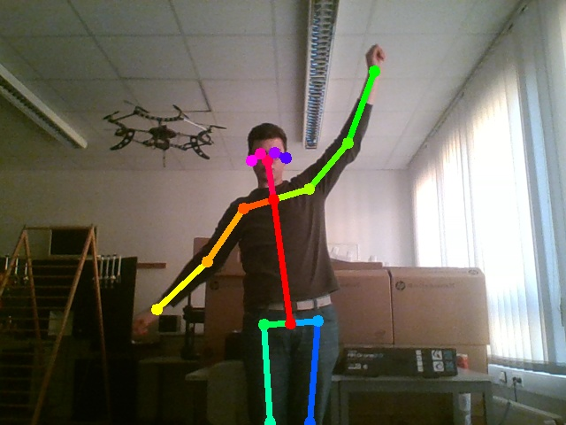

Links Rechts